SCENARIUSZ ZAJĘĆ Z ZAKRESU WYCHOWANIA PRZEDSZKOLANEGO DLA DZIECI 5,6-LETNICH NA CZWARTEK 15.04.2021

- Wykonaj ćwiczenie - Karta pracy, cz. 3, nr 66.
− Przeczytaj z Rodzicem lub samodzielnie wyrazy: nie, tak. Połącz je z odpowiednimi zdjęciami.
− Określ położenie obrazka przedstawiającego piłkę na kolejnych kartkach.
- Rysuj po śladach piłki .
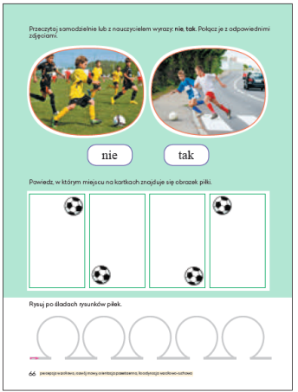
- Ćwiczenia rozwijające mowę.
• Rozmowa na temat wspólnego odpoczynku rodziców i dzieci.
− Opowiedz co robisz z rodzicami w wolne dni?
− Czy wybieracie się gdzieś?
- Czym się wtedy poruszacie?
− Jaki sposób odpoczynku podoba się Wam najbardziej?

3. Ćwiczenia ruchowo-naśladowcze Jedziemy na rowerkach.
Połóż się na dywanie. Pedałując, mówisz: Na wycieczkę wyruszamy, raz i dwa, raz i dwa. Tata jedzie obok mamy, z tyłu – nas ma.
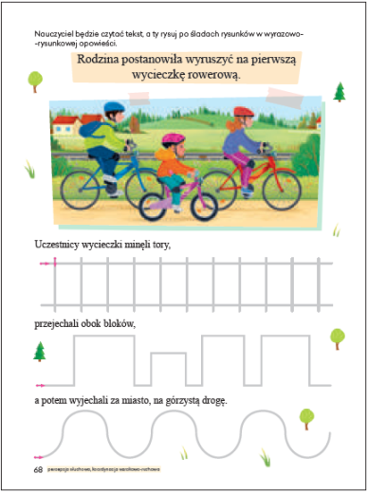
4.Wykonaj ćwiczenie- Karta pracy, cz. 3, nr 68.

− Posłuchaj tekstu. Rysuj po śladach tory. Potem, nie odrywając ręki od kartki, rysuj po śladach rysunki bloków.
− Pokaż ręką (jedną ręką, drugą ręką, obiema), jak przebiega górzysta droga.
− Rysuj po śladach górzystej drogi.

Karta pracy, cz. 3, nr 69.
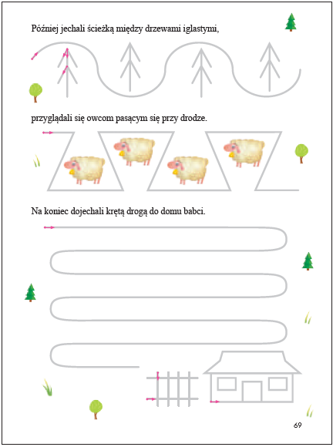
− Rysuj po śladach drzewa iglaste. Rysuj po śladach drogi między drzewami.
• Wykonaj ćwiczenia dźwiękonaśladowcze.
• Naśladowanie głosów baranów i owiec. (Wyjaśnianie, że baran to samiec, a owca – to samica).
• Naśladowanie głosu pilnującego ich psa.
• Naśladowanie odgłosu dzwoneczków.

• Ciąg dalszy ćwiczeń w karcie pracy, cz. 3, nr 69.
• Rysowanie po śladach drogi między owcami.
• Rysowanie po śladach drogi do domu babci.

- Ćwiczenia relaksacyjne Odpoczynek u babci (techniką relaksacji Jacobsona).
Przygotuj - Plastikowe klocki.
Dziecko leży wygodnie na kocyku lub na dywanie, nogi ma wyciągnięte, ramiona ułożone wzdłuż tułowia tak, aby się nie dotykały.
− Zegnij prawe ramię tak, by naprężyć biceps. Jesteś silny, bardzo silny, naprężaj go mocno. Czujesz, jak bardzo napięte są twoje mięśnie?
− Wykonaj to samo ćwiczenie lewą ręką.
− Naciśnij, jak możesz najsilniej, pięścią prawej ręki klocek (z plastiku) położony po twojej prawej stronie. Jeśli jesteś silny, twoje mięśnie są napięte. Teraz rozluźnij mięśnie. Jesteś znowu słaby. Nie naciskaj już. Czujesz ulgę, mięśnie się rozluźniły. Wykonaj to samo ćwiczenie z pięścią lewej ręki.
− Teraz chwilę odpocznij – leż i oddychaj spokojnie, równo. Twoje ręce odpoczywają.
− Teraz silna będzie twoja prawa noga. Włóż klocek pod kolano i mocno ściśnij nogę w kolanie.
Teraz twoja noga słabnie – rozluźniasz mięśnie, wypuszczasz klocek. (Wykonaj to samo ćwiczenie lewą nogą).
− A teraz zobaczymy, czy masz tyle siły, żeby napełnić powietrzem swój brzuch. Wciągnij mocno powietrze w płuca i napnij brzuch jak balon, mocno. Teraz wypuść powietrze, rozluźnij mięśnie – poczujesz ulgę.
− Naciśnij mocno głową dywan (poduszkę), na którym (której) leżysz – głowa jest bardzo silna. Naciskasz mocno. Teraz rozluźnij mięśnie – głowa już nie naciska na dywan, odpoczywasz, czujesz ulgę.
− Jesteś niezadowolony i zły, bo ktoś zniszczył twoją budowlę z klocków. Marszczysz mocno czoło, jeszcze mocniej. Teraz rozluźnij mięśnie, niech odpoczną – czoło jest gładkie.
− Teraz mocno zaciśnij powieki, jeszcze mocniej. Teraz rozluźnij je i odpocznij.
− A teraz zaciśnij mocno szczęki, niech dotykają zębów. I dolna, i górna szczęka jest silna, zęby mocno naciskają na siebie. Teraz rozluźnij szczęki. Czujesz ulgę?
− Ułóż wargi tak, jakbyś chciał powiedzieć och (albo zrób ryjek), i napnij mocno mięśnie ust. Teraz rozluźnij mięśnie.
Poszczególne ćwiczenia trwają bardzo krótko – od 10 do 15 sekund. Tyle samo trwają przerwy między ćwiczeniami.
- Obejrzyj zdjęcia polskich ,wybitnych sportowców:
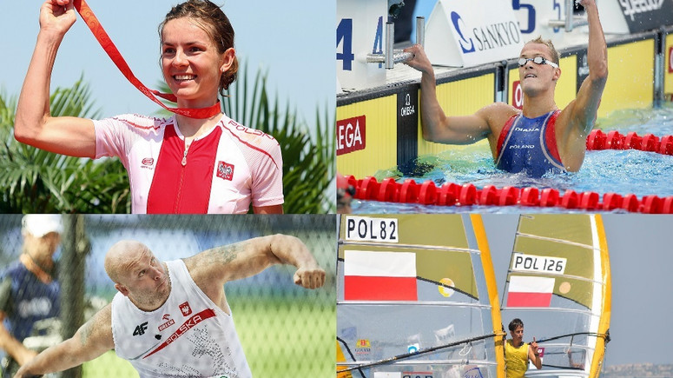
MAJA WŁOSZCZOWSKA- KOLARSTWO GÓRSKIE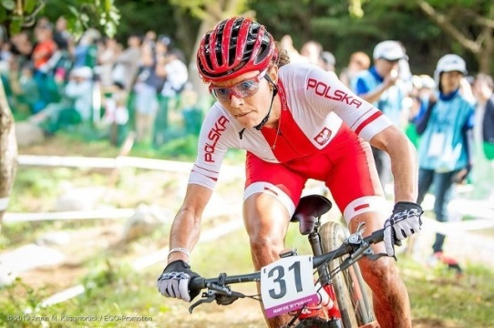
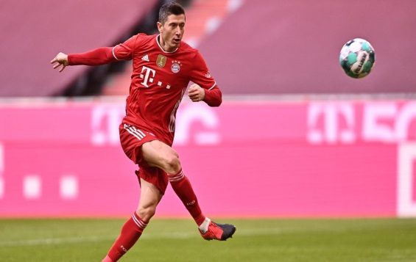
ROBERT LEWANDOWSKI –PIŁKA NOŻNA
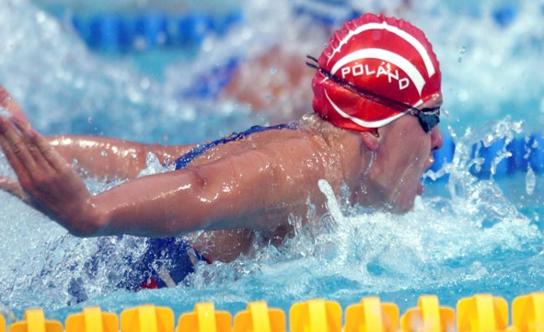

OTYLIA JĘDRZEJCZAK – PŁYWANIE
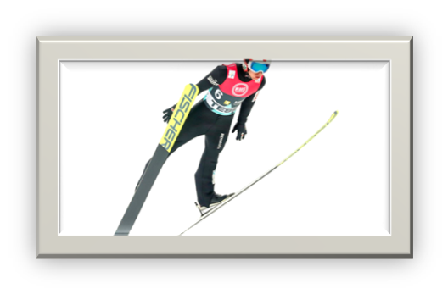 KAMIL STOCH- SKOKI NARCIARSKIE

CI SPORTOWCY TO PRAWDZIWI BOHATEROWIE . OPRÓCZ TALENTU POSIADAJĄ CECHY KTÓRE POMOGŁY IM OSIAGNĄĆ WSPANIAŁE WYNIKI W SPORCIE. TE CECHY TO CIERPLIWOŚĆ, WYTRWAŁOŚĆ, POSŁUSZEŃSTWO TRENEROWI, NIE PODDAWANIE SIĘ KIEDY POJAWIAJĄ SIĘ TRUDNOŚCI. PAMIĘTAJCIE, ŻE WY TERAZ ZACZYNACIE SWOJĄ PRZYGODĘ ZE SPORTEM I JESTEM PEWNA ŻE DZIĘKI PRACY OSIĄGNIECIE WSPANIAŁE WYNIKI, CZEGO WAM SERDECZNIE ŻYCZĘ. WASZA PANI.
- ĆWICZENIA UTRWALAJĄCE LITERĘ Ł . PRZECZYTAJ SYLABY, WYRAZY.
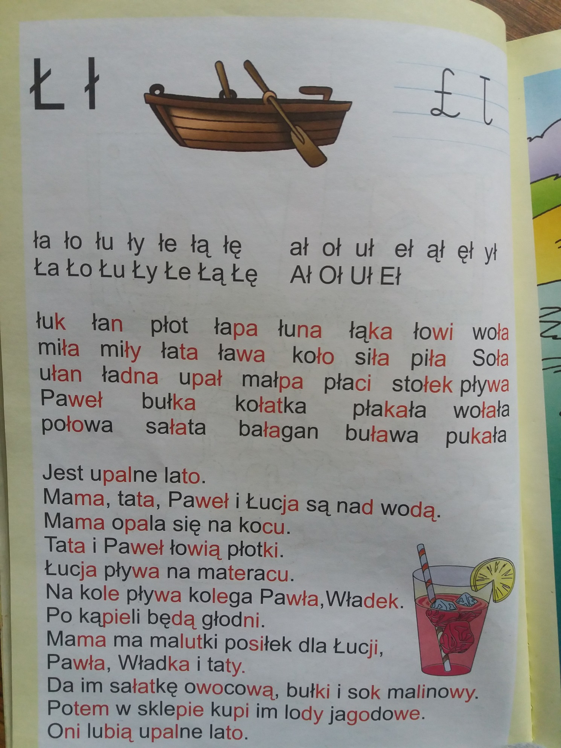

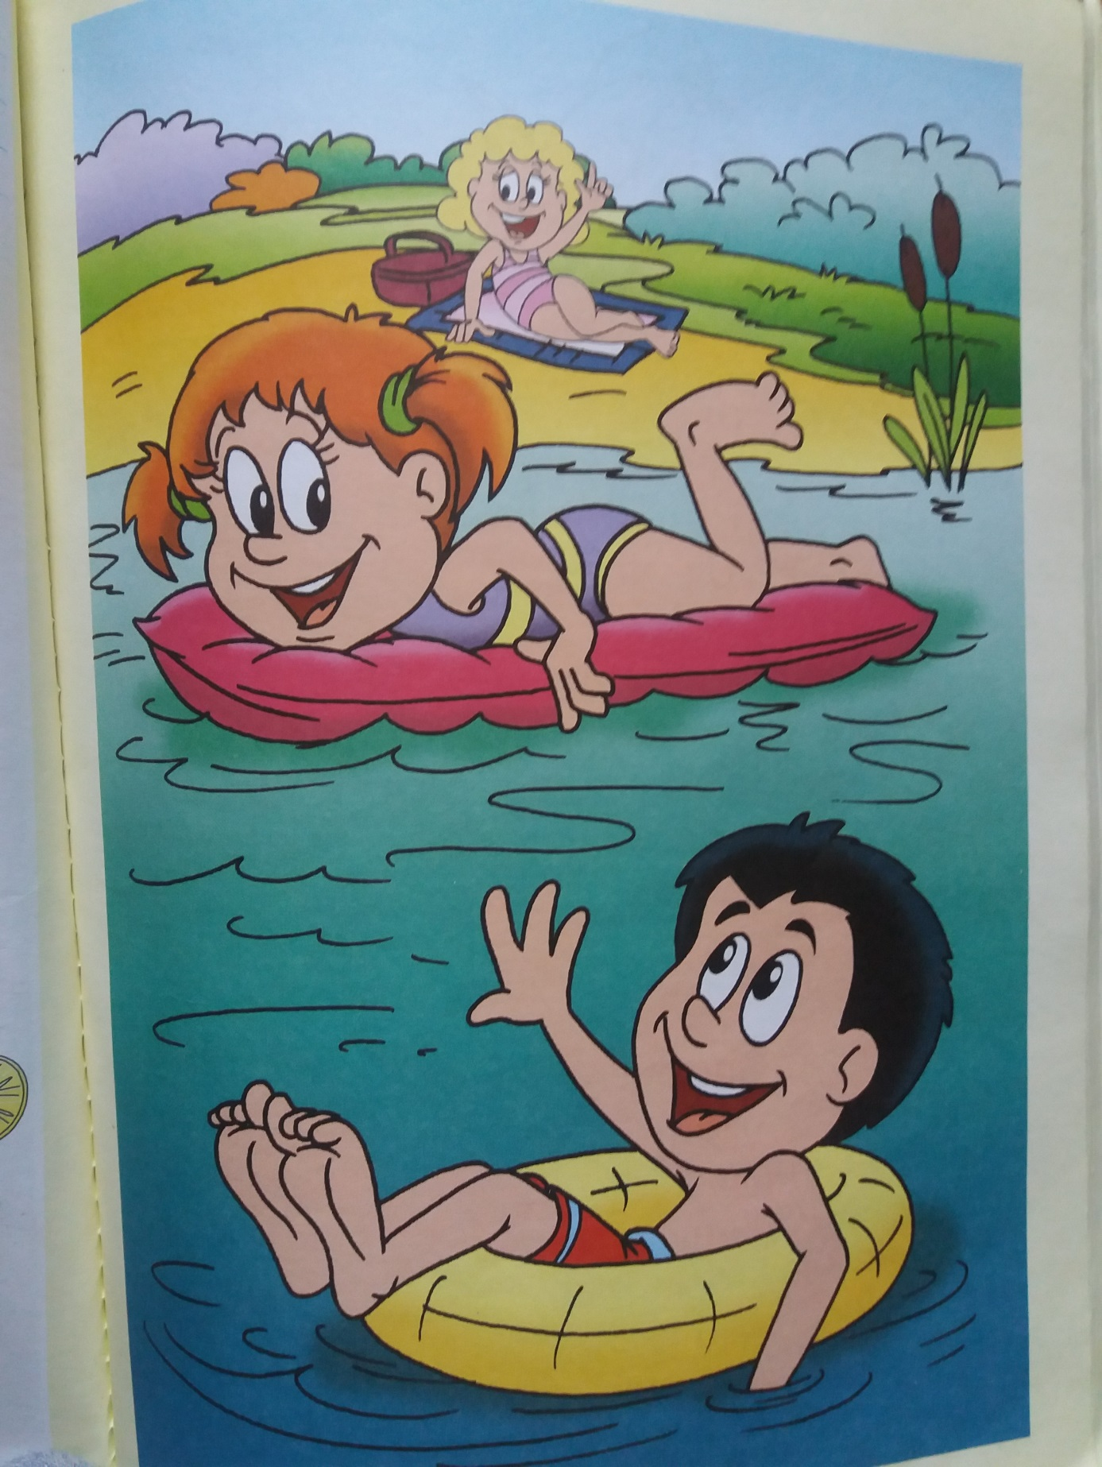

- Wykonaj obrazek swojego ulubionego sportowca lub siebie w przyszłości jako sportowca. Czekamy na Wasze prace.

